Plans de gestion des sites LIFE Elia

UG:UM209 - Circuit: 70.333: pylône 145 au 152
Nom complet de l'UG: VILLEROUX/HERBAIMONT/FORRIERES SNCB/ON 70KV LI

Action LIFE: Fauche : 7 polygone(s) (1.53 ha)
Autres actions LIFE sous cette/ces portée(s): Pas d'action; Lisière; Verger; Mare

Commune(s): Nassogne

Triage(s) DNF concerné(s): Nassogne (DUMONT Denis - GSM: 0477 78 13 73)

Cantonnement(s) DNF concerné(s):NASSOGNE (084/37.43.10)
Info actualisées sur Le portail environnement de Wallonie

Gestionnaire (+ Propriétaire):
ID | Gestionnaire | Propriétaires
SP_714 | Chasseur/ Robe Didier/0495306180/garde chasse2016 | Commune De Nassogne
SP_608 | Chasseur/ Robe Didier/0495306180/garde chasse2016 | Commune De Nassogne
SP_605 | Elia | Commune De Nassogne
SP_606 | Elia | Commune De Nassogne
SP_607 | Elia | Commune De Nassogne
SP_653 | Elia | Commune De Nassogne
SP_654 | Elia | Commune De Nassogne
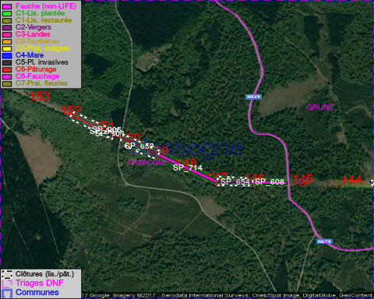

GESTION:

Objectif à long terme :

Pas d'objectif écologique mais conserver l'habitat herbeux.

Détail par portée
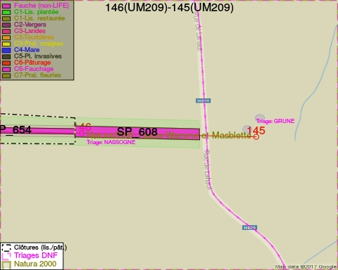
Adresse propriétaire:
- [SP_714] Commune De Nassogne: Pl Communale Nassogne
- [SP_608] Commune De Nassogne: Pl Communale Nassogne
- [SP_605] Commune De Nassogne: Pl Communale Nassogne
- [SP_606] Commune De Nassogne: Pl Communale Nassogne
- [SP_607] Commune De Nassogne: Pl Communale Nassogne
- [SP_653] Commune De Nassogne: Pl Communale Nassogne
- [SP_654] Commune De Nassogne: Pl Communale Nassogne
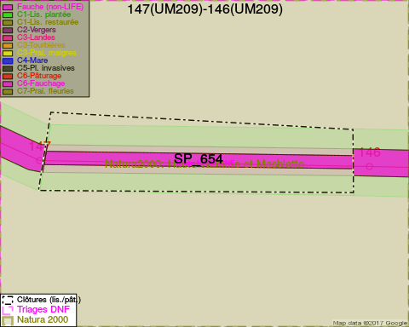
Adresse propriétaire:
- [SP_714] Commune De Nassogne: Pl Communale Nassogne
- [SP_608] Commune De Nassogne: Pl Communale Nassogne
- [SP_605] Commune De Nassogne: Pl Communale Nassogne
- [SP_606] Commune De Nassogne: Pl Communale Nassogne
- [SP_607] Commune De Nassogne: Pl Communale Nassogne
- [SP_653] Commune De Nassogne: Pl Communale Nassogne
- [SP_654] Commune De Nassogne: Pl Communale Nassogne
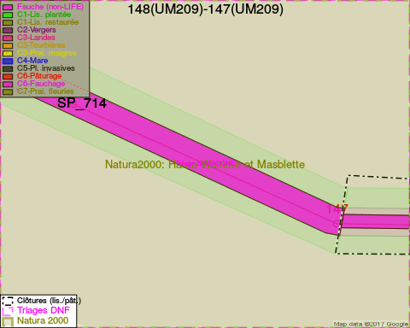
Adresse propriétaire:
- [SP_714] Commune De Nassogne: Pl Communale Nassogne
- [SP_608] Commune De Nassogne: Pl Communale Nassogne
- [SP_605] Commune De Nassogne: Pl Communale Nassogne
- [SP_606] Commune De Nassogne: Pl Communale Nassogne
- [SP_607] Commune De Nassogne: Pl Communale Nassogne
- [SP_653] Commune De Nassogne: Pl Communale Nassogne
- [SP_654] Commune De Nassogne: Pl Communale Nassogne
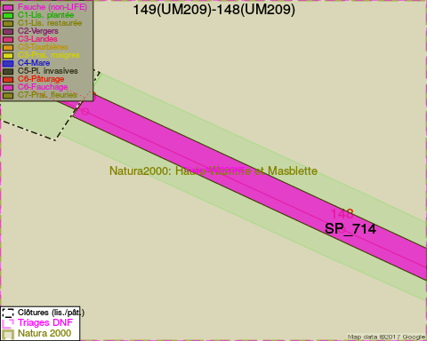
Adresse propriétaire:
- [SP_714] Commune De Nassogne: Pl Communale Nassogne
- [SP_608] Commune De Nassogne: Pl Communale Nassogne
- [SP_605] Commune De Nassogne: Pl Communale Nassogne
- [SP_606] Commune De Nassogne: Pl Communale Nassogne
- [SP_607] Commune De Nassogne: Pl Communale Nassogne
- [SP_653] Commune De Nassogne: Pl Communale Nassogne
- [SP_654] Commune De Nassogne: Pl Communale Nassogne
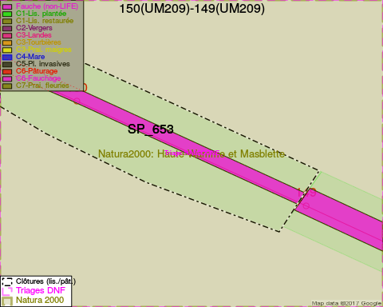
Adresse propriétaire:
- [SP_714] Commune De Nassogne: Pl Communale Nassogne
- [SP_608] Commune De Nassogne: Pl Communale Nassogne
- [SP_605] Commune De Nassogne: Pl Communale Nassogne
- [SP_606] Commune De Nassogne: Pl Communale Nassogne
- [SP_607] Commune De Nassogne: Pl Communale Nassogne
- [SP_653] Commune De Nassogne: Pl Communale Nassogne
- [SP_654] Commune De Nassogne: Pl Communale Nassogne
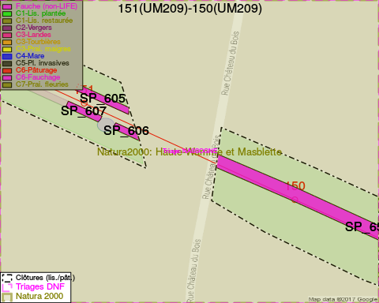
Adresse propriétaire:
- [SP_714] Commune De Nassogne: Pl Communale Nassogne
- [SP_608] Commune De Nassogne: Pl Communale Nassogne
- [SP_605] Commune De Nassogne: Pl Communale Nassogne
- [SP_606] Commune De Nassogne: Pl Communale Nassogne
- [SP_607] Commune De Nassogne: Pl Communale Nassogne
- [SP_653] Commune De Nassogne: Pl Communale Nassogne
- [SP_654] Commune De Nassogne: Pl Communale Nassogne
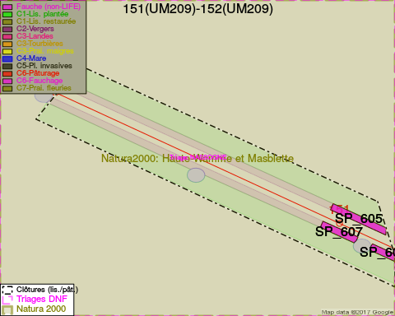
Adresse propriétaire:
- [SP_714] Commune De Nassogne: Pl Communale Nassogne
- [SP_608] Commune De Nassogne: Pl Communale Nassogne
- [SP_605] Commune De Nassogne: Pl Communale Nassogne
- [SP_606] Commune De Nassogne: Pl Communale Nassogne
- [SP_607] Commune De Nassogne: Pl Communale Nassogne
- [SP_653] Commune De Nassogne: Pl Communale Nassogne
- [SP_654] Commune De Nassogne: Pl Communale Nassogne

Document réalisé le 01/02/2017

